**Каржевич Винцентий Леонов младший (Karzewicz Vincenti)**

15 октября 1805 г – крещение (НИАБ 937-4-32, лист 12, №36/1805-р).

**НИАБ 937-4-32:** Лист 12. **Метрическая запись №36/1805-р.**

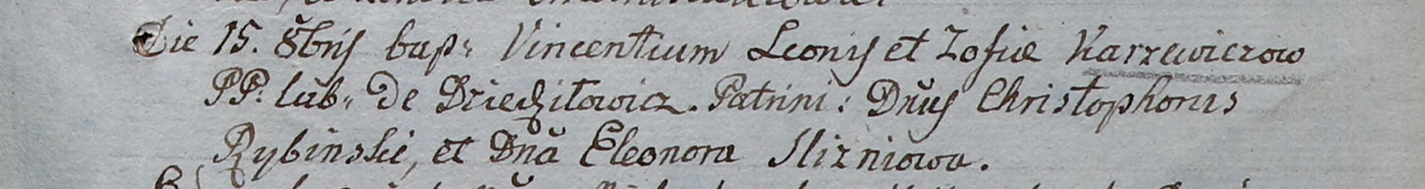

Дедиловичский костел Наисвятейшего Сердца Иисуса. 15 октября 1805 года. Метрическая запись о крещении.

Karzewicz Vincenti – сын крестьян с деревни Дедиловичи.

Karzewicz Leon – отец.

Karzewiczowa Zofia – мать.

Rybinski Christophor – крестный отец, шляхтич.

Slizniowa Eleonora – крестная мать, шляхтянка.

Linhart Hiacinthus – ксёндз.